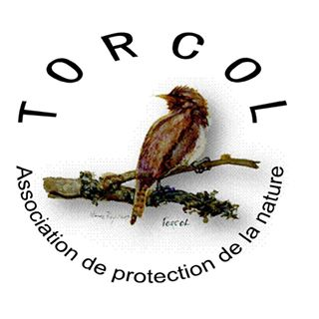
TORCOL
Nature et environnement
20 Rue Cheneau
57130 ANCY/DORNOT
Tél : 06 73 36 26 11
Mail : president@asso-torcol.fr
Siret : 508 644 093 00017

FORMULAIRE DE DON A L’ASSOCIATION TORCOL
(à renvoyer à l’association)

Pour nous permettre de vous faire parvenir un reçu fiscal merci de bien vouloir nous fournir les renseignements ci-dessous :
NOM …………………………………………………………………………………………………………………………………………….
PRENOM ………………………………………………………………………………………………………………………………………
ADRESSE ………………………………………………………………………………………………………………………………………
…………………………………………………………………………………………………Tél ……………………………………………
EMAIL ………………………………………………………………………@ …………………………………………………………….
SOMME VERSEE A L’ ASSOCIATION ………………………………………………………………………………………………
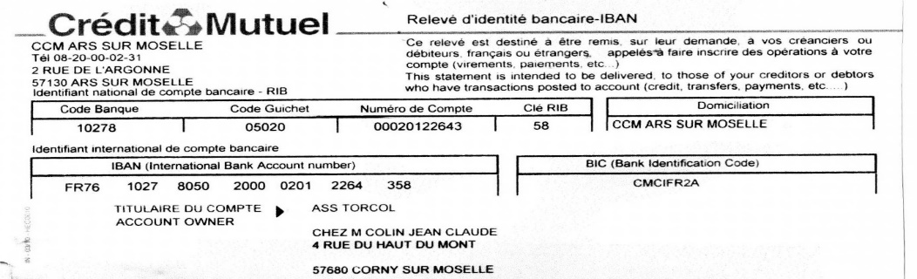
REGLEMENT PAR VIREMENT BANCAIRE

OU
PAR CHEQUE BANCAIRE libellé au nom de TORCOL à l’adresse suivante :
COLIN Jean Claude : 4 rue du Haut du Mont 57680 CORNY-sur-Moselle

